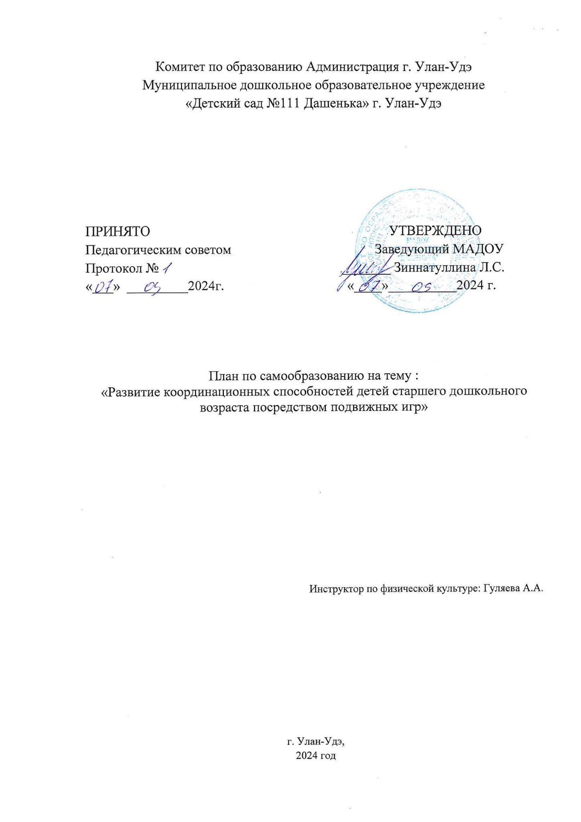

**ПОЯСНИТЕЛЬНАЯ ЗАПИСКА**

Довольно часто приходится слышать выражение *«Движение – это жизнь»*. Что же это – движение – для маленького ребенка? Физиологи считают движение врожденной, жизненно необходимой потребностью человека. Полное удовлетворение ее особенно важно в раннем и дошкольном возрасте, когда формируются все основные системы и функции организма. Гигиенисты и врачи утверждают: без движений ребенок не может вырасти здоровым. Движение – это предупреждение болезней, это эффективное лечебное средство. По мнению психологов: маленький ребенок – деятель! И деятельность его выражается, прежде всего, в движениях. Как только ребенок овладеет способами перемещения, научится ползать, а затем ходить, он постоянно пребывает в движении и даже действует с предметами малыш на ходу, редко присаживаясь или останавливаясь. Двигаясь, ребенок познает окружающий мир, учится целенаправленно действовать в нем.

Одной из важнейших задач физического воспитания детей является развитие основных движений. Основные движения – это жизненно важные движения, без которых нельзя обойтись ни в одном виде деятельности. К ним относятся ходьба, бег, прыжки, метание, лазанье.

Особенности костно-мышечного аппарата, нервной системы и психических процессов у детей раннего возраста таковы, что движения их недостаточно координированы, им трудно сохранять равновесие, они не могут овладеть в полной мере техникой основных движений. Учитывая эти особенности, взрослым необходимо обогащать двигательный опыт детей, способствовать развитию их движений.

В решении этой задачи эффективным средством может стать подвижная игра. Подвижная игра, как и игры вообще, являются необходимой жизненной потребностью маленьких детей. В них удовлетворяется стремление детского организма к движению, решаются самые разнообразные задачи. Играя, дети оживленно и радостно упражняются в тех или иных движениях. Знакомство с разными способами выполнения одних и тех же движений обогащает самостоятельную двигательную деятельность детей.

Подвижные игры способствуют не только развитию движений, но и уточнению у детей представлений об окружающей жизни, свойствах предметов. Многие игры содержат тексты, что способствует активизации речевого общения детей. В подвижных играх развивается память, внимание, воображение. В них дети приобретают опыт общения со взрослыми и друг с другом. Подвижные игры являются также средством развития личностных качеств: самостоятельности, активности, инициативности.

**Цель:**

развитие координационных способностей у детей старшего дошкольного возраста.

**Задачи:**

* Изучить научно-методическую литературу по теме самообразования;
* Изучить опыт педагогов дошкольных учреждений района, города;
* Систематизация подвижных игр в соответствии с комплексно - тематическим планированием;
* Охрана и укрепление физического и психического здоровья детей;
* Приобщение детей к общественным ценностям;
* Обобщить опыт педагогической работы по теме самообразования.

**Методы:**

Словесные методы. В данной программе преобладают такие методы, как общая беседа, диалог, обсуждения правил. Словесные методы позволяют в кратчайший срок передать информацию.

Наглядные методы. Ребёнок получает информацию с помощью наглядных пособий.

Практические методы обучения основаны на практической деятельности детей и формируют практические умения и навыки.

Активные методы обучения предполагают использование в образовательном процессе определенной последовательности выполнения заданий: анализ и оценка конкретных ситуаций, подвижной игры.

|  |  |  |  |
| --- | --- | --- | --- |
| №  п/п | Формы самообразования | Содержание | Срок реализации |
| 1 | Изучение научно - методической литературы | Создание информационного банка данных по теме самообразования   * Посещение библиотек, чтение научно - педагогической литературы, * Изучение периодической печати, знакомство со средствами массовой информации по педагогической проблеме, * Работа с ресурсами интернета в режиме поиска педагогической информации. | Сентябрь  Октябрь  Ноябрь |
| 2 | Повышение квалификации | * Изучение особенностей психологических процессов, лежащих в основе самооценки и саморазвития. * Познакомиться с новыми технологиями и новыми методиками работы с детьми дошкольного возраста. | Октябрь  Ноябрь |
| 3 | Создание методической копилки | * Систематизация подвижных игр в соответствии с комплексно - тематическим планированием в образовательной области "Физическое развитие" * Разработка пособий, атрибутов к подвижным играм, * Разработка и оформление картотеки подвижных игр по видам движений. | В течении года |
| 4 | Распространение педагогического опыта | Опубликовать на сайте:  Оформление картотеки **«Игры для развития координации».**  Составление памяток для родителей по данной теме.  **Изготовление папки – «Игры для развития координации»** | В течении года |

Занятия проводятся в форме игры. Игровые приемы обеспечивают динамичность процесса обучения, максимально удовлетворяют потребности ребенка. Использование игр в обучении детей на развитие координационных способностей помогает активизировать деятельность детей, развивать познавательную активность, наблюдательность, внимание, память, мышление, поддерживает интерес.

**Подвижные игры для развития координационных способностей у детей старшего дошкольного возраста.**

|  |  |
| --- | --- |
| **«Канатоходец»**  Мелом на игровой площадке рисуют тропу канатоходца  шириной, не превосходящей ширину стопы. Задача каждого,  игрока: пройти дистанцию как можно быстрее и не  оступиться. | **«Гусеница»**  Игроки делятся на 2 команды. Они выстраиваются в  колонну следующим образом: правая рука каждого  последующего игрока лежит на правом плече  предыдущего, а левой рукой он поддерживает левую ногу  стоящего впереди. По сигналу ведущего колонна начинает  движение по дистанции. Побеждает та команда, которая  пройдет дистанцию первой. |
| **«Удочка»**  Из числа игроков выбирается водящий, который  располагается в центре игрового поля. Остальные игроки  встают вокруг него на расстоянии, соответствующем длине  скакалки. Водящий в процессе игры вращает скакалку по  кругу над самой землей, а игроки подпрыгивают вверх,  поджимая ноги, так, чтобы скакалка не задела их. Тот игрок,  который не успел подпрыгнуть и которого задела скакалка,  становится водящим. | **«Кот и мыши»**  Из числа играющих выбирается водящий, который играет  роль кота. Остальные игроки — "мыши". "Мыши" сидят в  домиках, пока "кот" бодрствует. Когда "кот" засыпает,  "мыши" выходят гулять. Они свободно передвигаются по  игровой площадке. В это время "кот" просыпается, мяукает и  начинает ловить "мышей". "Мыши" разбегаются по домикам.  Если "коту" удалось поймать кого-либо из "мышей", то  игроки меняются ролями. |
| **«Горячая картошка»**  Игроки стоят в кругу. Представить, что мяч – это «горячая  картошка» и её нельзя долго держать в руках. Каждому  игроку нужно быстро передавать мяч друг другу стараясь не  уронить его. | **«Кольцеброс»**  У каждого игрока имеется по несколько колец. Задача игрока  — набросить как можно больше колец на подставки |
| **«Мяч в корзину»**  У каждого игрока — по мячу. Задача игрока — забросить  как можно больше мячей в корзину. Варианты:  забрасывание мячей двумя или одной рукой из разных  исходных положений из-из головы, от груди, от плеча. | **«Мышеловка»**  Из числа игроков выбираются "мыши" (5—7 человек).  Остальные игроки, взявшись за руки, образуют круг —  мышеловку. "Мыши" находятся вне круга. Игроки,  образующие мышеловку, начинают ходить по кругу то влево,  то вправо, причем руки их подняты вверх. Они  приговаривают:  Ах, как мыши надоели,  Все погрызли, все поели.  Берегитесь же, плутовки,  Доберемся мы до вас.  Вот поставим мышеловки,  Переловим всех за раз!  В то время, пока дети в круге произносят слова, "мыши"  беспрепятственно передвигаются по всему игровому  пространству: забегают в круг, выбегают из него. Но как  только звучат последние слова "За раз!", — дети, стоящие в  круге, опускают руки. "Мышеловка" захлопнулась. Игроки, не успевшие выбежать из круга, считаются проигравшими.  Пойманные "мыши" встают в круг, и размер "мышеловки"  увеличивается. Когда все "мыши" пойманы, дети меняются  ролями |
| **«Вышибалы»**  На игровом поле чертят мелом две параллельные линии на  значительном расстоянии друг от друга. За каждой линией  размещается по несколько игроков. Это вышибалы. На  пространстве между линиями находится один игрок.  Задача вышибал: перебрасывая мяч друг другу, попасть в  игрока. А игрок должен как можно дольше продержаться в  игре, уворачиваясь от мяча. | **«С мешочком на голове»**  Игрок с мешочком на голове идёт до ориентира и обратно,  стараясь не уронить мешочек. |
| **«Змейка»**  По залу разложены кегли в одну линию. Дети строятся в  колонну друг за другом и по сигналу идут, обходят каждую  кеглю, стараясь не уронить её. Выигрывает тот, кто все  правильно сделает. |  |

**Планируемые результаты:**

* Повышение качества воспитательно - образовательной работы, уровня успехов детей по вопросу использования подвижных игр для развития основных движений;
* Повышение теоритического уровня и профессионального мастерства;
* Распространение личного педагогического опыта;
* Обогащение предметно - развивающей среды группы.

**Работа с родителями.**

Формы работы с родителями разнообразны: живое слово, показ воспитательной работы, , проведение консультаций, привлечение родителей к активному участию в жизни детского сада и др. Ведется эта работа в двух направлениях: индивидуально и с коллективом родителей.

Индивидуальные формы работы с родителями — это беседы, консультации, поручения родителям и т. п. Для коллектива родителей организуются спортивные мероприятия.

Общаясь с родителями индивидуально, есть возможность установить с ними отношения, основанные на взаимном уважении, наметить пути действенной помощи ребенку, дать родителям конкретные советы. Чтобы привлечь родителей к работе с детьми дома по развитию координационных способностей, в родительские уголки групп помещаются консультации.

**Список используемой литературы:**

1. Детство. Примерная образовательная программа дошкольного образования. Ред., Бабаева Т., А.Г. Гогоберидзе, О.В. Солнцева. Изд.: «ДЕТСТВО-ПРЕСС», 2014. – 352 с.
2. Методические советы к программе «Детство» ред., Бабаева Т., Михайлова З. Изд.: Детство-пресс, 2001 г.
3. Л.И. Пензулаева «Физическая культура в детском саду» Конспекты занятий физической культурой. – М.: МОЗАИКА-СИНТЕЗ, 2016. -128с
4. Л.И. Пензулаева «Оздоровительная гимнастика»
5. Л.А. Соколова «Комплексы сюжетных утренних гимнастик для дошкольников» - СПб.: ООО «ИЗДАТЕЛЬСТВО «ДЕТСТВО-ПРЕСС», 2016.- 80 с.
6. Т.Е. Харченко «Бодрящая гимнастика для дошкольников» -СПб. : ООО «ИЗДАТЕЛЬСТВО «ДЕТСТВО-ПРЕСС», 2015.-96 с.
7. Т.Е. Харченко «Спортивные праздники в детском саду»
8. Э.Я. Степаненкова «Сборник подвижных игр для занятий с детьми 2-7 лет»
9. В.М. Нищев, Н.В. Нищева «Веселые подвижные игры для малышей» - СПб. : ООО «ИЗДАТЕЛЬСТВО «ДЕТСТВО-ПРЕСС», 2016г. 32 с., цв. ил.
10. Здоровьесбережение и здоровьеформирование в условиях детского сада: метод. Пособие. – СПб.: ООО «Издательство «ДЕТСТВО-ПРЕСС», 2015. Е.И. Николаева, В.И. Федорук, Е.Ю. Захарина
11. Николаева. Школа мяча: Учебно-методическое пособие для педагогов и специалистов дошкольных образовательных учреждений. – СПб.: «ДЕТСТВО-ПРЕСС», 2012.-96с., илл.